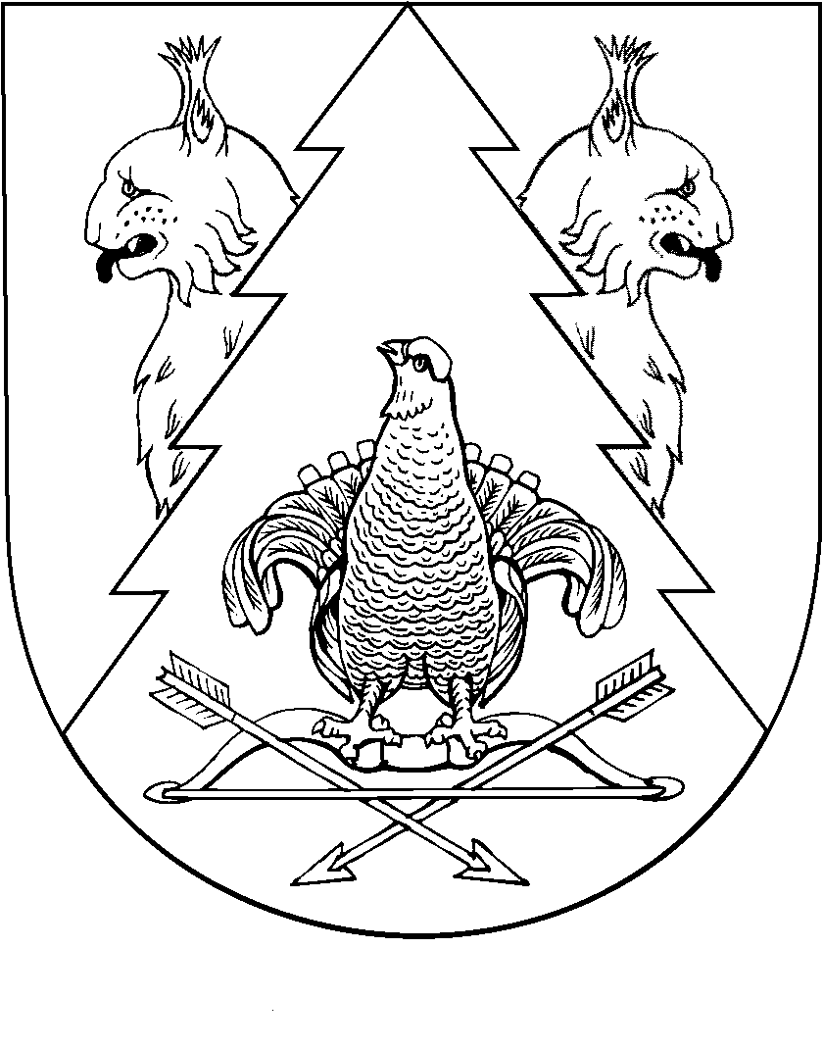
______ сессия
Собрания депутатов
муниципального образования
«Широкундышское сельское поселение»
Республики Марий Эл
четвертого созыва
проект

РЕШЕНИЕ
Собрания депутатов Широкундышского сельского поселения

от «___»___________ 2020 года № ___

О признании утратившим силу решение Собрания депутатов Широкундышского сельского поселения от 25.08.2017 г № 105

Рассмотрев протест прокуратуры Килемарского района от № 02-08-2020 от 30.01.2020 года на отдельные нормы Положения о порядке получения главой администрации разрешения на участие на безвозмездной основе в управлении некоммерческими организациями в качестве единоличного исполнительного органа или на вхождение в состав их коллегиальных органов управления, собрание депутатов Широкундышского сельского поселения р е ш и л о:
- Признать утратившим силу решение Собрания депутатов Широкундышского сельского поселения от 25.08.2017 года № 105 «Об утверждении Положения о порядке получения главой администрации разрешения на участие на безвозмездной основе в управлении некоммерческими организациями в качестве единоличного исполнительного органа или на вхождение в состав их коллегиальных органов управления»
2. Обнародовать настоящее решение на информационном стенде администрации муниципального образования «Широкундышское сельское поселение».

Глава муниципального образования
«Широкундышское сельское поселение»,
председатель Собрания депутатов Н.Н.Лашманова

